|  |  |
| --- | --- |
| SỞ TT&TT NGHỆ AN  **TRUNG TÂM CNTT&TT**  **Mã đề: NAICT-060** | **CỘNG HÒA XÃ HỘI CHỦ NGHĨA VIỆT NAM**  **Độc lập - Tự do - Hạnh phúc**  *Ngày thi 18 tháng 4 năm 2021* |

**BẢNG DỮ LIỆU CHO SẴN**

**1. Dữ liệu phần Word:**

30-4-1975, kỳ tích và nhân chứng

Trong thế kỷ 20, theo đánh giá của các nhà nghiên cứu, dân tộc Việt Nam đã làm nên những kỳ tích lịch sử. Ðó là: Sự ra đời của Ðảng Cộng sản Việt Nam; Tổng khởi nghĩa Tháng Tám năm 1945, lập nên Nhà nước Việt Nam Dân chủ Cộng hòa; Chiến thắng Ðiện Biên Phủ và Ðại thắng mùa Xuân năm 1975. Ðó là những bước ngoặt, những chiến thắng vĩ đại, vượt ra ngoài sức tưởng tượng của con người.

Cuộc kháng chiến chống Mỹ, cứu nước của dân tộc ta đã giành thắng lợi vẻ vang, cả dân tộc về đích trong tiếng reo ca, vỡ òa niềm vui và nước mắt. Chiến thắng 30-4-1975 là dấu son rực rỡ kết thúc 21 năm đằng đẵng nam - bắc cắt chia, non sông từ đây liền một dải, sạch bóng quân thù. Ðằng đẵng bao năm đế quốc Mỹ tiến hành chính sách thực dân mới, lập ra chính quyền tay sai, biến miền nam thành thuộc địa kiểu mới của chúng. Nhưng cuộc kháng chiến lâu dài, anh dũng của nhân dân ta lại kết thúc mau lẹ bằng cuộc Tổng tiến công và nổi dậy mùa xuân 1975, giải phóng hoàn toàn miền nam, diễn ra chỉ trong vòng bốn tháng, tính từ ngày 4-1 đến 30-4. Nếu không kể trận Phước Long được coi là "trận đánh trinh sát chiến lược", cuộc Tổng tiến công gồm ba chiến dịch (chiến dịch Tây Nguyên, chiến dịch giải phóng Huế - Ðà Nẵng và chiến dịch Hồ Chí Minh) đã diễn ra cực kỳ nhanh chóng. Ðúng như một nhà thơ đã viết, khi bộ đội ta vào đến Sài Gòn, lá cờ trận mạc còn ám khói đạn được cắm trên Cột cờ Dinh Ðộc Lập báo hiệu thời khắc lịch sử miền nam hoàn toàn giải phóng, thì vòng lá ngụy trang trên lưng các anh đã "qua gió thổi ba miền".

Ðã 44 năm trôi qua kể từ phút giây chiếc xe tăng của quân giải phóng xô tung cánh cửa Dinh Ðộc Lập và lá cờ giải phóng tung cánh trên bầu trời tháng 4 với khoảng lặng tuyệt vời, rồi vỡ òa thành biển âm thanh và sắc mầu chói lọi! Ngày 30-4-1975 hội tụ ba sự kiện lịch sử: giải phóng miền nam, thống nhất đất nước, mở ra kỷ nguyên mới cho dân tộc ta: độc lập dân tộc, cả nước đi lên chủ nghĩa xã hội.

Kỳ tích ấy do đâu mà có? Thật khó trả lời trong một câu ngắn gọn, thậm chí là một bài nghiên cứu. Lịch sử sẽ còn tiếp tục phân tích, nghiên cứu, phát hiện thêm tư liệu và những góc độ mới. Sau cơn lốc lịch sử ở miền nam Việt Nam, ngày 1-5-1975, báo Asashi Shimbun của Nhật Bản đăng bài xã luận, trong đó có câu: "Chiến tranh Việt Nam đã kết thúc và phần thắng thuộc về lực lượng giải phóng. Ðiều này có nghĩa là thời kỳ các nước mạnh dùng vũ lực để giết chết tinh thần dân tộc đã chấm dứt". Ðúng vậy, tinh thần, hay nói rộng hơn là văn hóa của một dân tộc không dễ gì có thể dùng vũ lực để giết chết. Ðiều này trong lịch sử cha ông ta đã nói, chúng ta chiến thắng kẻ thù vì đã "lấy nhân nghĩa thắng hung tàn", "lấy chí nhân thay cường bạo" (Cáo Bình Ngô - Nguyễn Trãi). Còn các nhà tổng kết quân sự thì tóm lược trong cái ý thật tổng quát, vô cùng giản dị mà biết mấy sâu xa: đường lối, nghệ thuật tiến hành chiến tranh nhân dân, dưới sự lãnh đạo của Ðảng, của Bác Hồ kính yêu. Không có nghệ thuật chiến tranh nhân dân thì không thể "có những đoàn quân từ trong lòng đất/xông lên bạt vía quân thù". Ðại tướng Võ Nguyên Giáp đã nói cụ thể hơn: "Chiến tranh nhân dân là một cuộc chiến tranh toàn diện, tổng lực trong đó mỗi người đàn ông, mỗi người phụ nữ, mỗi đơn vị, dù lớn hay nhỏ, đều được duy trì từ toàn dân đã được động viên. Cho nên, những vũ khí tinh vi của người Mỹ, những thiết bị điện tử và những thứ đại loại như vậy đều vô dụng. Cho dù có sức mạnh quân sự, người Mỹ đã tính toán sai những hạn chế trong sức mạnh của mình. Trong chiến tranh chỉ có hai yếu tố - con người và vũ khí. Dù vậy, cuối cùng con người vẫn là nhân tố quyết định. Con người! Con người!".

Những kỳ tích Việt Nam trong thế kỷ 21 sẽ là gì? Chúng tôi nghĩ rằng, công cuộc đổi mới đất nước khởi đầu từ năm 1986 - Ðại hội lần thứ VI của Ðảng ta sẽ được lịch sử đánh giá là một kỳ tích. Ðương nhiên kỳ tích này nối liền hai thế kỷ 20 và 21. Bởi cho đến hôm nay, khi thế giới đã đi qua gần hai thập niên đầy biến động, chúng ta vẫn đang tiếp tục đẩy mạnh toàn diện công cuộc đổi mới, công nghiệp hóa, hiện đại hóa đất nước. Những thành tựu to lớn, có ý nghĩa lịch sử mà công cuộc đổi mới đem lại đã tạo vị thế mới của đất nước ta. Ðó là hành trang rất quý báu để cả dân tộc vững bước đi lên. Nhưng đó đây không phải không có những điều đáng trăn trở. Ðó là nội dung, động lực của đổi mới trong thời kỳ mới. Cần phải tháo những phanh hãm nào trong quá trình đi lên, nhất là khi chúng ta tham gia hành trình của cuộc cách mạng công nghiệp lần thứ tư? Ðó là thứ phanh hãm của sự thỏa mãn dừng lại, bảo thủ, trì trệ. Ðó là nạn tham nhũng, quan liêu, lợi ích nhóm diễn ra dai dẳng và biến tướng muôn hình muôn vẻ. Ðó là nỗi lo về văn hóa, đạo đức xã hội xuống cấp, đáng lo thay có những người trong cuộc không tự chỉ trích mình mà lại sa vào "hội chứng đám đông", cũng a dua, "chém gió" làm cho bầu không khí xã hội thêm bức bối, thật giả lẫn lộn, khiến cho không ít người "mũ ni che tai" tìm chỗ trú ẩn an toàn(!). Ấy là mầm mống dẫn đến sự buông lỏng lãnh đạo, vi phạm nguyên tắc, kéo bè kéo cánh, mất đoàn kết kéo dài.

Phát triển kinh tế nhưng phải giữ vững chủ quyền đất nước, bảo vệ môi trường thiên nhiên, môi trường xã hội và môi trường văn hóa. Giữ gìn từng tấc đất biên cương, từng sải biển thiêng liêng của Tổ quốc là trao truyền thiêng liêng của thế hệ cha ông, là sứ mệnh của mỗi người Việt Nam hôm nay và mai sau.

Giờ đây, mỗi năm chúng ta kỷ niệm Ngày Giải phóng miền nam, thống nhất đất nước trong niềm vui, niềm tự hào chính đáng, không phải không có những tiếng nói của một số người nào đó cho rằng, hãy chỉ nên nói tới sự hòa giải, hòa hợp dân tộc mà không nên nói tới cụm từ "giải phóng miền nam" nữa(!). Thật ra nói như vậy là đã đánh tráo khái niệm. Chủ trương nhất quán của Ðảng ta là hòa hợp dân tộc, tạo mọi điều kiện để mỗi người dân Việt Nam ở trong nước cũng như ngoài nước lao động, cống hiến, xây dựng đất nước phát triển, nhà nhà hạnh phúc, an vui. Giải phóng miền nam, thu giang sơn về một mối là mệnh lệnh của cả dân tộc trong cuộc kháng chiến thần thánh của dân tộc. Ngày miền nam giải phóng là ngày đồng bào ta thoát khỏi ngục tù, xiềng xích của chế độ thực dân mới. Bởi không ai có thể quên những tội ác dã man của quân xâm lược đã gây ra đối với đồng bào ta trên cả hai miền nam, bắc. Giặc Mỹ đã tổ chức hàng trăm nghìn cuộc khủng bố, giết hại dã man cán bộ, chiến sĩ, bà con ta ở miền nam. Làm sao có thể quên cuộc thảm sát ở làng Sơn Mỹ, huyện Sơn Tịnh, tỉnh Quảng Ngãi, các đơn vị lính Mỹ đã thảm sát 504 dân thường không có vũ khí, trong đó phần lớn là phụ nữ và trẻ em. Cuộc thảm sát chấn động lương tâm nhân loại! Làm sao có thể quên hàng chục nghìn đồn bốt địch mọc lên khắp nơi. Quân địch đã lùa đồng bào vào hàng chục nghìn ấp chiến lược, rải hàng triệu lít chất độc da cam đi-ô-xin xuống khắp miền nam, mà hậu quả của nó sau hơn nửa thế kỷ vẫn còn đau nhức. Làm sao có thể quên hàng trăm nghìn tấn bom đạn Mỹ đã trút xuống khắp dải đất miền trung, miền bắc, trong đó có trận ném bom rải thảm Khâm Thiên tháng Chạp năm 1972 vô cớ trút xuống đầu dân lành! Lịch sử rõ ràng như thế, sao vẫn còn những tiếng nói lạc lõng? Những ai không tôn trọng lịch sử dân tộc chính là không tôn trọng chính mình. Viết đến đây tôi bỗng nhớ câu thơ của nữ sĩ Ðinh Thị Thu Vân:"Em đổi những bé mọn của tâm hồn lấy lắm ngọt êm / Lòng vẫn nghĩ: tháng Tư làm nhân chứng".

Tháng 4-1975 mãi là nhân chứng cho lịch sử Việt Nam, nhân chứng sáng đẹp khi cả dân tộc bước sang một trang sử mới. Và giờ đây cả dân tộc vẫn đang trong hành trình đi tìm và làm nên những kỳ tích mới. Những kỳ tích mà không gì có thể thay thế được, đó là con người - con người Việt Nam thông minh, anh dũng, nhân hậu và khoan dung.

Theo: https://nhandan.com.vn/

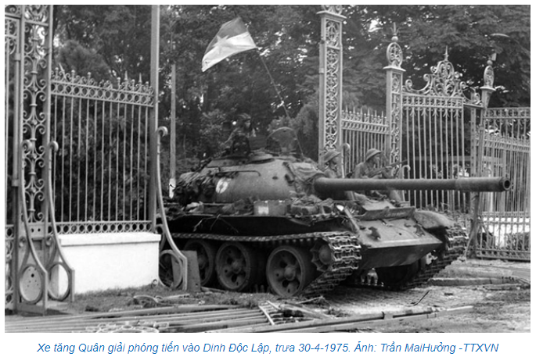

# 2. Dữ liệu phần PowerPoint

Chiến dịch Hồ Chí Minh (26/4 – 30/4/1975)

Ngày 16/4/1975, quân ta đã phá vỡ tuyến phòng thủ của địch ở Phan Rang.

Ngày 18/4/1975, trước tình hình trên Chính phủ Mĩ đã ra lệnh di tản người Mĩ ra khỏi Sài Gòn.

Ngày 21/4/1975, toàn bộ quân địch ở Xuân Lộc tháo chạy. Nguyễn Văn Thiệu tuyên bố từ chức Tổng thống.

17h ngày 26/4/1975, 5 cánh quân của ta từ các hướng chiến lược được lệnh là vượt qua tuyến phòng thủ vòng ngoài của địch tiến vào Sài Gòn, mở đầu chiến dịch Hồ Chí Minh.

Ngày 28/4/1975, pháo ta đồng loạt nã đạn vào sân bay Tân Sơn Nhất.

Đêm 28 rạng 29/4/1975, tất cả các cánh quân của ta đồng loạt tấn công vào trung tâm thành phố.

10h45 phút ngày 30/4/1975, xe tăng ta tiến thẳng vào dinh Độc Lập.

11h30 phút ngày 30/4/1975, lá cờ cách mạng đã tung bay báo hiệu chiến dịch Hồ Chí Minh đã toàn thắng.

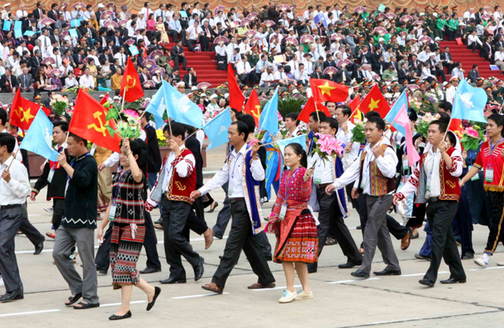

# 3. Dữ liệu phần Excel:

BẢNG TÍNH TIỀN NHẬP HÀNG

|  |  |  |  |  |  |  |  |  |
| --- | --- | --- | --- | --- | --- | --- | --- | --- |
| TT | Tên mặt hàng | Loại hàng | Đơn vị tính | Số lương | Đơn giá | Giá trị | Thuế | Thành tiền |
| 1 | Điện thoại | D | Cái | 60 | 5000000 | ? | ? | ? |
| 2 | Máy tính | E | Cái | 50 | 10000000 | ? | ? | ? |
| 3 | Nóng lạnh | F | Cái | 50 | 4000000 | ? | ? | ? |
| 4 | Tủ lạnh | F | Cái | 40 | 9000000 | ? | ? | ? |
| 5 | Loa | D | Cái | 50 | 4000000 | ? | ? | ? |
| 6 | Tivi | D | Cái | 50 | 12500000 | ? | ? | ? |
| 7 | Âm ly | E | Cái | 40 | 4500000 | ? | ? | ? |
| 8 | Míc | F | Cái | 60 | 800000 | ? | ? | ? |
| 9 | Lò vi sóng | C | Cái | 60 | 3700000 | ? | ? | ? |
| 10 | Quạt cây | G | Cái | 70 | 1200000 | ? | ? | ? |
|  | Tổng |  |  | ? |  | ? | ? | ? |